**计算机图形学 大作业**

王治儒 519021910834

**简介**

总体工程需求：有一款中国古风游戏，需要为玩家提供一个自己创意设计3D场景的工具。

本作业要求提供玩家自己通过编辑轮廓曲线生成茶具（支持建模图1三才杯、图2茶杯，图3 桌凳，图4茶盘）；

玩家可选择添加贴图和环境光照，并能将自己设计的茶具模型存储；

玩家可将自己设计建造的3D模放置在3D场景中；

系统可提供相机动画实现场景的不同角度观察；

系统还能自动在场景中添加粒子特效（例如桃花飞落、落叶飘零）；

撰写作业报告并答辩。

**编程环境**

openGL glut库 、stb_image.h头文件（加载纹理）

**功能实现和设计**

1、贝塞尔曲线

大作业中使用三次曲线来绘制轮廓

曲线的参数形式为：



在大作业中我通过获取用户点击时鼠标位置来确定绘制曲线的四个点，并通过glutMouseFunc(mouse);来移动四个顶点，重新绘制曲线。对于大作业情况我也增加了一些限制，比如初始顶点需要在对称轴上。一个由多条曲线组成的复杂的轮廓，需要每条相邻曲线首尾相连。

绘制效果如下图所示：

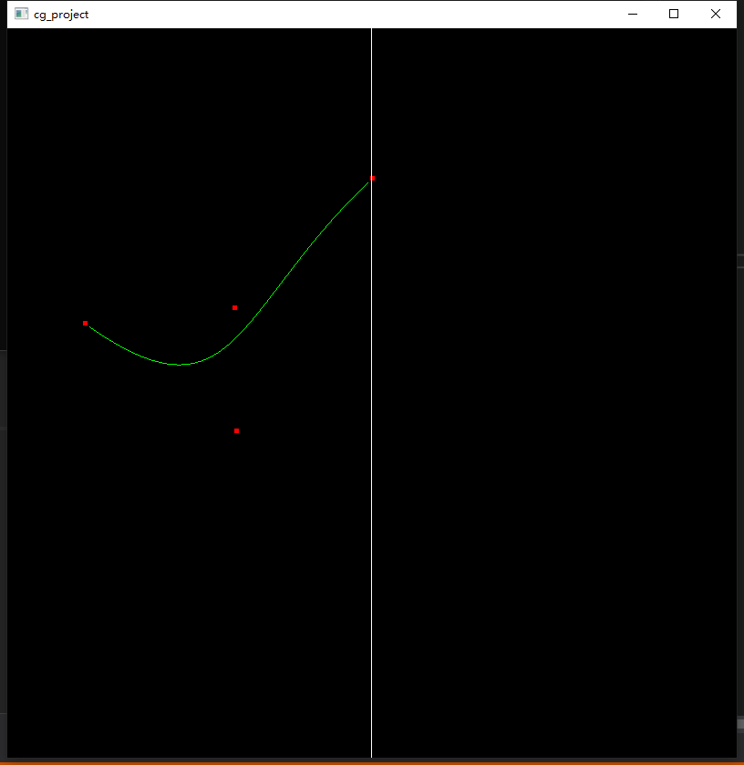

2、旋转成体

通过将平面上的轮廓线以旋转轴进行360°旋转来获得几何体。

具体做法如下，以轮廓线上每一点距轮廓线的距离（x）为r，轮廓线上每点的纵坐标(y)为h, 建立柱坐标系。则每一点的三维坐标为（r*sinα，r*cosα，h），令α从0到360 ，我们就可以画出几何体。

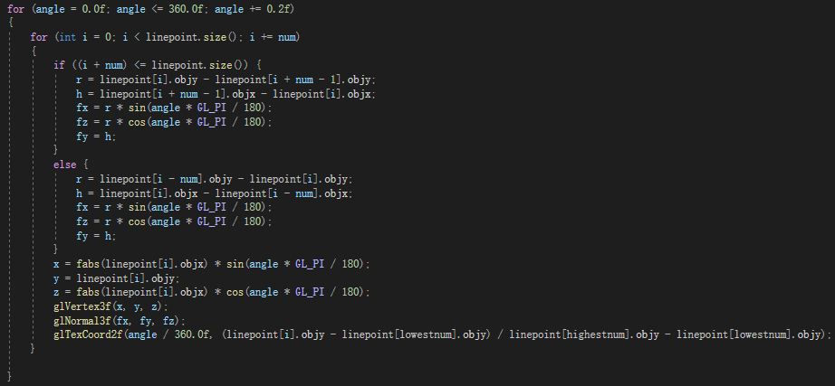

3、纹理和光照

a. 纹理：

引入头文件stb_image.h，读取bmp格式文件加载纹理、绑定textureid, glEnable(GLUT_DEPTH);

glEnable(GL_TEXTURE_2D);启用纹理并启用深度测试帮助渲染。通过glTexCoord2f，将几何体的每一点与在纹理的位置相对应即可为几何体增加纹理。

b. 光照：

先通过glMaterialfv定义几何体漫反射颜色、镜面反射颜色。然后设置了两个光源glEnable(GL_LIGHTING);glEnable(GL_LIGHT0);分别为环境光和太阳光。同时为了方便添加光照的渲染。我们根据几何计算简单地求出每一点对应的法向量。通过glNormal3f设置。之后我们通过GLfloat lmodel_ambient[] = { lightpow,lightpow,lightpow,1.0 }; 调整lightpow参数来修改环境光的强度，以此来实现光照强弱的调整。

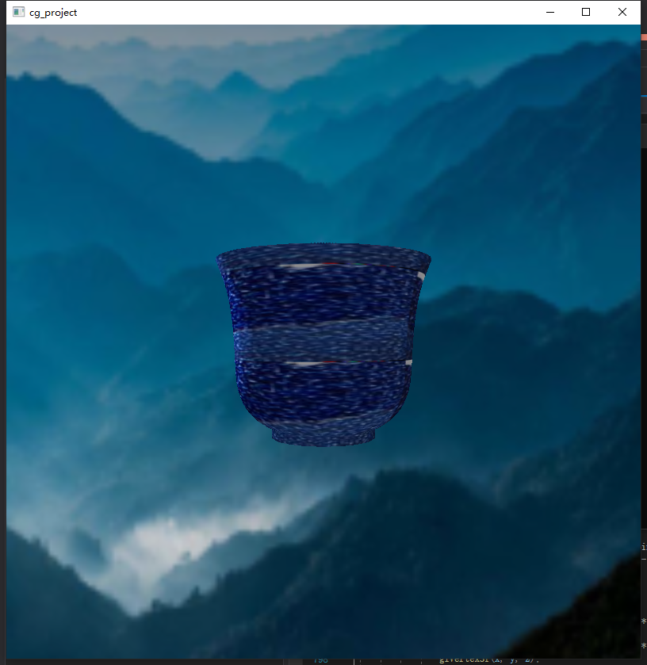 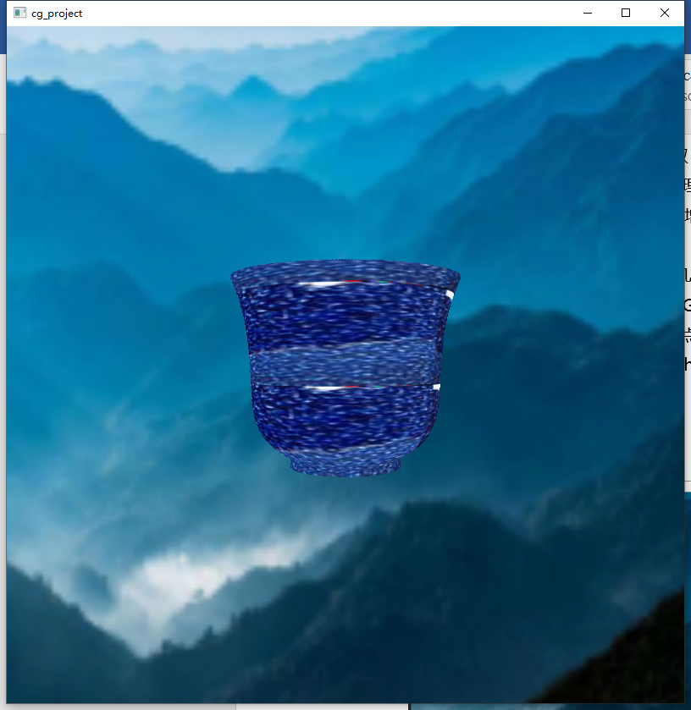

4、模型存储

因为模型是根据轮廓线上的点旋转而来，所以我用一个vector储存轮廓线上的点（为了减少选软的压力，我在获得轮廓线后对点的个数进行了控制，使其控制在200以内）。将每一点的坐标输出到一个txt文件中，并在文件名中添加时间localtime作为标识。

读取则是打开文件夹，让用户选择一个先前生成的txt文件进行逐行读取。将获得的点再存回vector中，之后按照上面2、中旋转成体的方法进行模型创建。

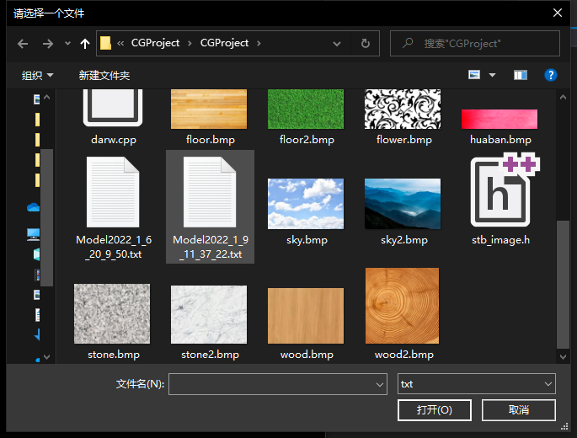

5、3D场景

这里用一个skybox来达成效果。

在实际的渲染中，将这个立方体始终罩在摄像机的周围，让摄像机始终处于这个立方体的中心位置，然后根据视线与立方体的交点的坐标，来确定究竟要在哪一个面上进行纹理采样。

6、相机动画

相机通过gluPerspective、gluLookAt来设置。

gluPerspective设置了相机的属性（视角、视距等）。

gluLookAt是完成这一部分的重要函数。他一共有九个参数，每三个为一组。

第一组为相机位置、第二组为相机看向的位置、第三组为相机方向。这里我主要对前两组进行了修改。即通过对相机位置和看向位置进行修改来达到相机移动。

7、粒子效果

我的粒子效果先生成一定数量的点，他们生成位置随机、移动方向x z不同但y相同（x、z不同是为实现花瓣四散、y相同是为了下落速度一定）并带有相同的生命周期。之后我对根据每一个点的坐标来进行绘制花瓣。在限定生命周期的同时并设置当y达到一定低度的时候生命周期强制为0，减少渲染粒子效果时的压力。

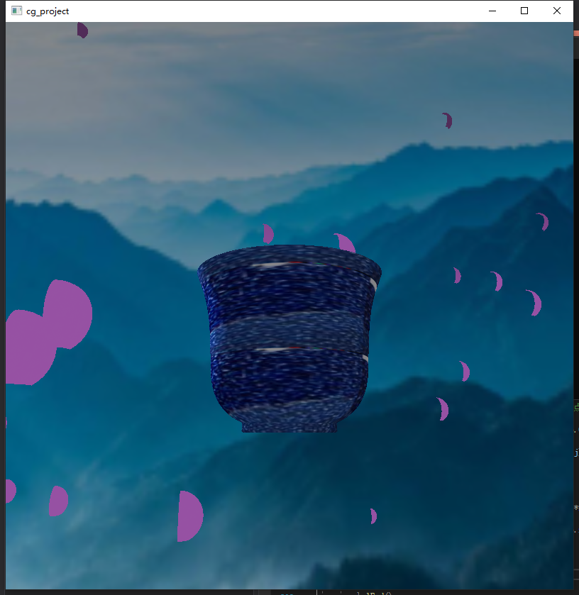

**操作说明**

Release生成的.exe文件我已经移入项目文件夹CGProject中双击即可运行。

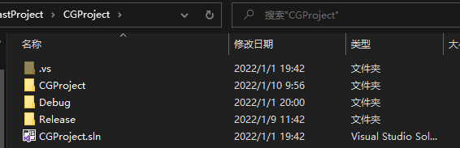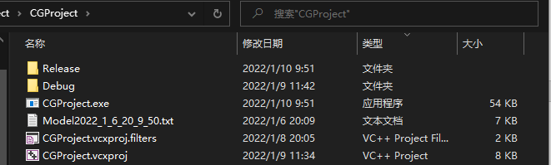

导出的模型也会直接存在项目文件夹中。

1. 程序运行先进入绘图界面；绘图页面中按R可以读取模型文件直接进入展示界面。

下面讲解绘图，这里需要注意轮廓线会由若干条贝塞尔曲线组成。

1. 鼠标左键生成贝塞尔曲线的点，每四个点生成一条贝塞尔曲线。

这里需要注意第一个点必须点在旋转轴上（我设置了首个点在旋转轴附近会被吸附到轴上）之后每条贝塞尔曲线第一个点必须点在前一条贝塞尔曲线最后一个点上。最后一条贝塞尔曲线的最后一个点也需要在旋转轴上以保证旋转体的完整。

1. 每条贝塞尔曲线的四个点在确定曲线前都可以拖动，来修改曲线。
2. 按Q会撤销上一条绘制的贝塞尔曲线，按E会保存这条绘制的曲线，以进行之后的绘制。
3. 绘制轮廓线完成后按J 会旋转成体进入展示界面、按F会生成模型文件。
4. 展示页面中WASD分别控制摄像机前后左右运动，ZX控制摄像机的上下运动。方向键的↑↓←→分别控制摄像机视角的转动。
5. 场景中N 减弱环境光照 M增强环境光照
6. F1、F2改变3D场景、F3~F7切换模型材质
7. 场景中按B会启用粒子特效
8. 按G结束场景模式，初始化回归画图模式
9. Esc键退出程序；

**参考文档**

**贝塞尔曲线：https://blog.csdn.net/zjccoder/article/details/42807645**